1. Membuat table country

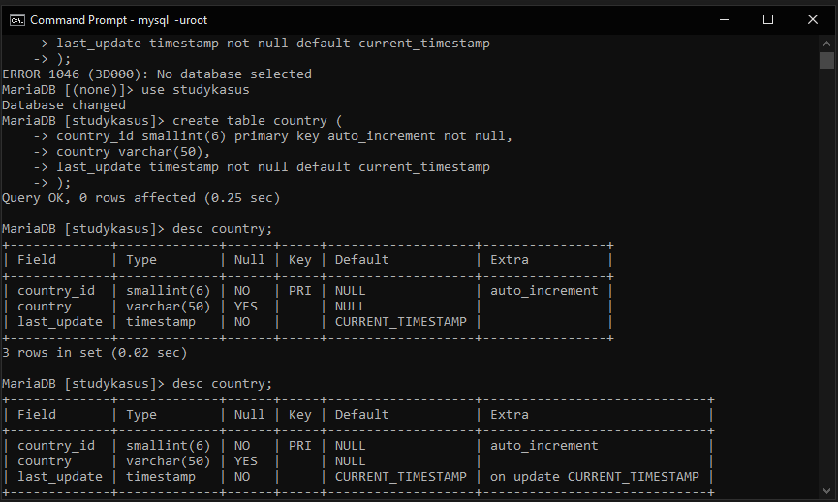

1. Membuat table city

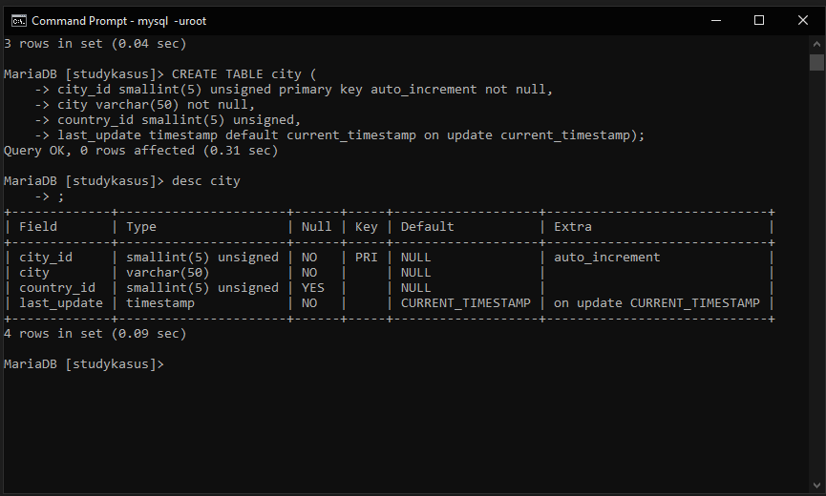

1. Import data dummy

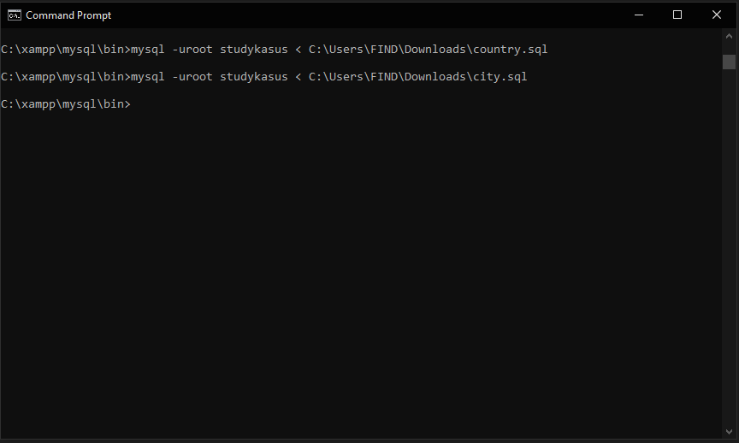

1. Membuat user Alan

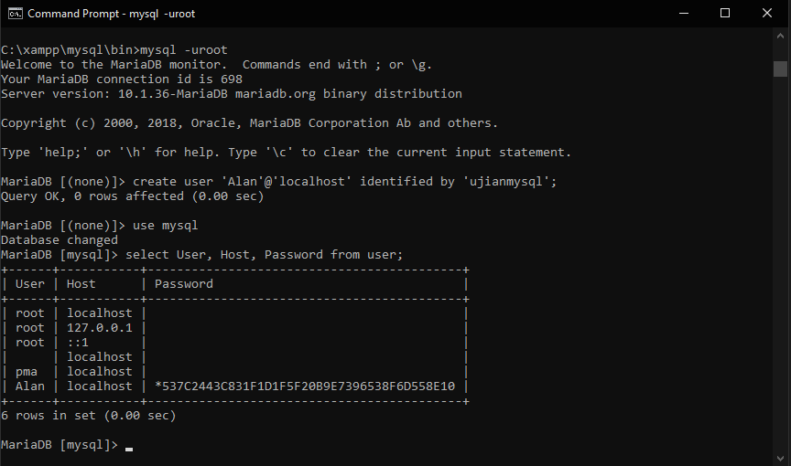

1. Menambah hak akses Alan

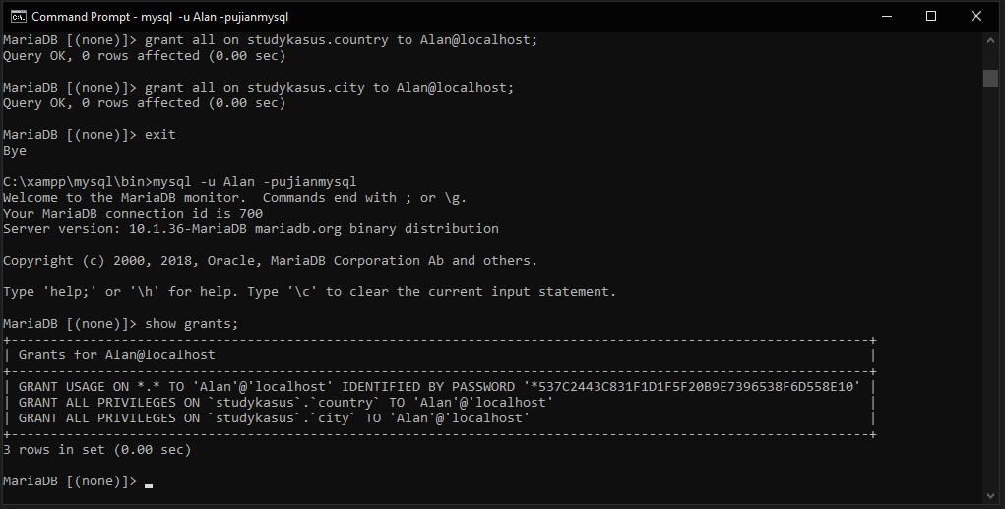

1. Tampilkan 30 data untuk kolom country As `Country’s Name`, last_update As `Last Modified` dari tabel country diurutkan berdasarkan kolom country dari A ke Z!

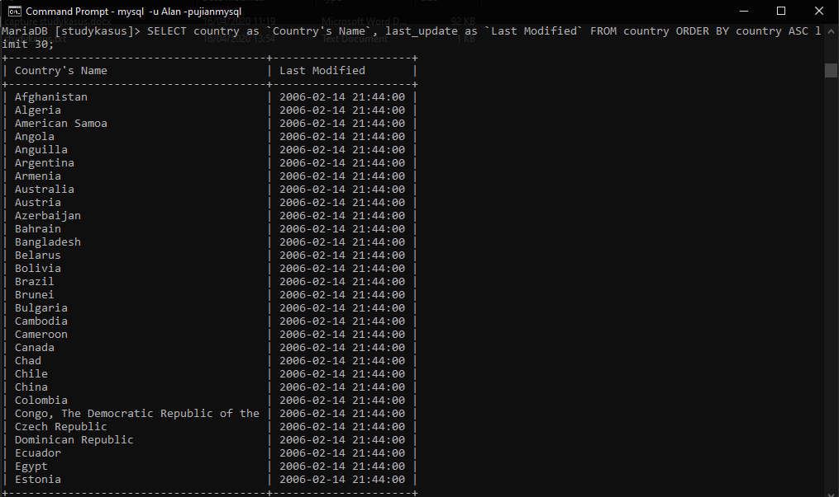

1. Tampilkan 20 data untuk kolom city As `City’s Name`, last_update As `Last Modified` dari tabel city diurutkan berdasarkan kolom country dari Z ke A!

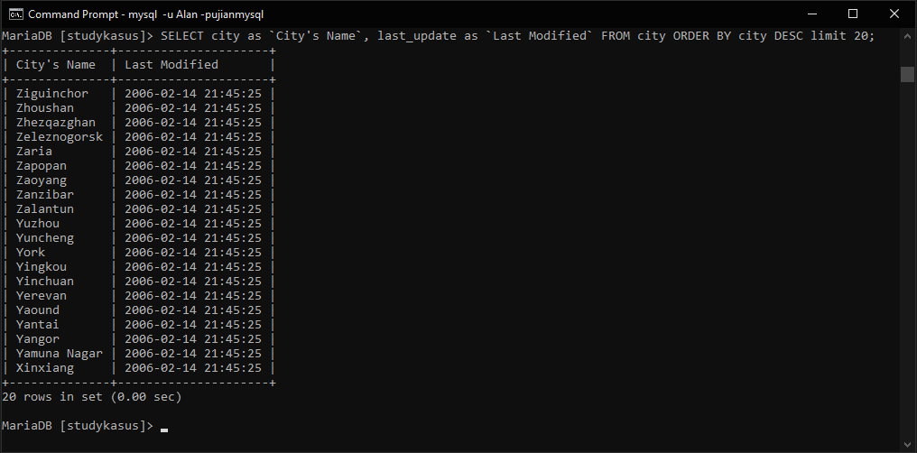

1. Tampilkan 10 data perpaduan dari tabel country dan city

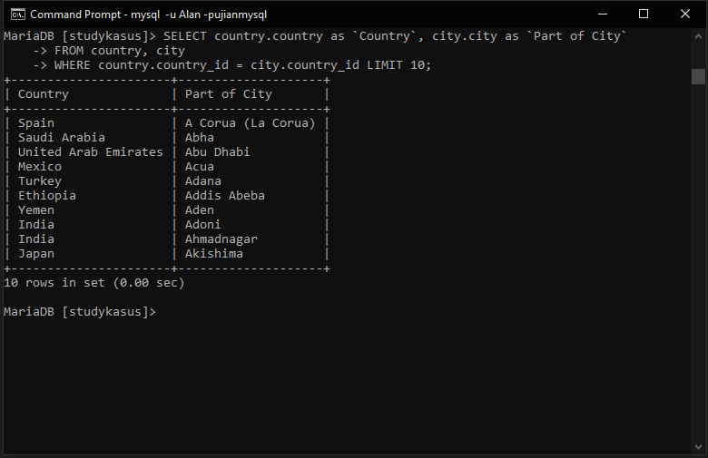

1. Export 10 data tersebut dengan perintah “**Export Data SELECT … INTO OUTFILE”**dengan pemisah antar kolom yaitu koma (,) dan dalam format **.txt**dengan nama file yaitu **studykasus.txt**

